IC卡自主管理系统操作手册



中国电子口岸数据中心
2017年08月

本系统为IC卡自主管理系统。本系统为电子口岸身份认证系统主运行系统改造的新增子系统，是为方便企业对本企业操作员进行管理而提出的。使企业法人卡便于及时办理操作员卡相关延期、挂失、解挂、冻结、解冻、解锁、综合查询业务。
  - 系统登录
在浏览器中输入电子口岸海关企业管理网上办事平台访问地址，调出“中国电子口岸身份认证系统”界面，如下图所示。
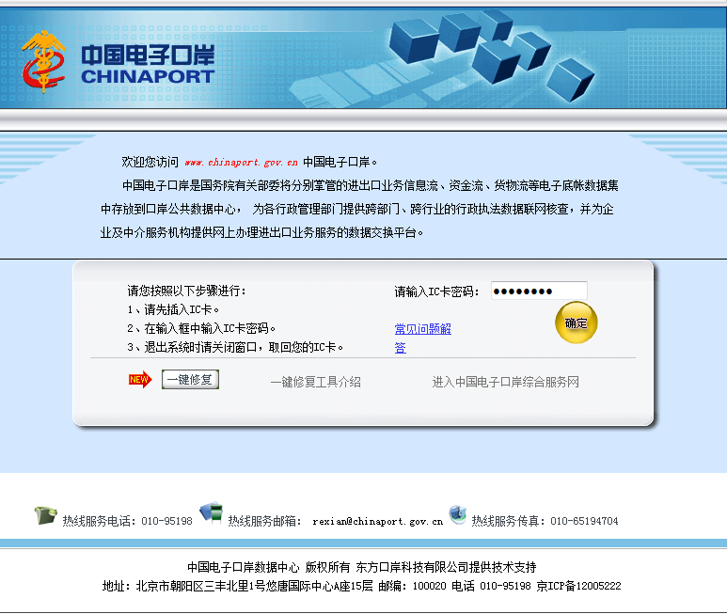
图 2.1.1
将IC卡插入IC卡读卡器中或将Ikey卡插入USB接口，输入登录密码，点击确定按钮，进入“中国电子口岸身份认证系统”系统主页面，如下图所示。
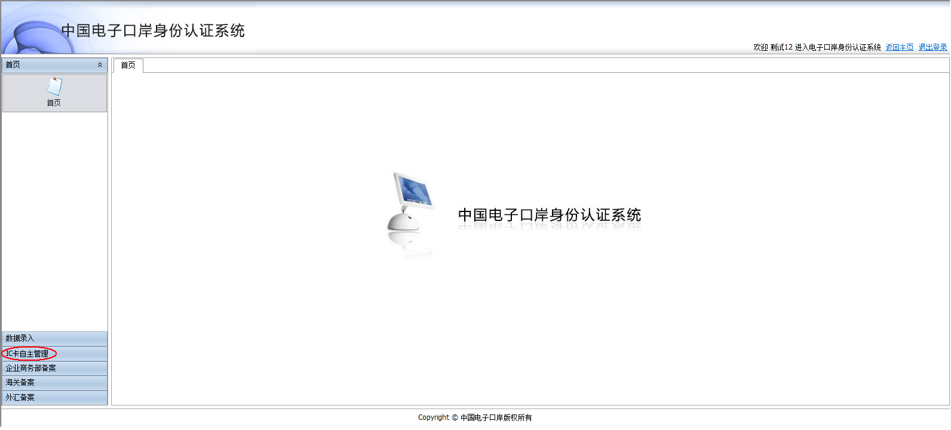
图 2.1.2
登录后，点击“IC卡自主管理”，跳转到IC卡自主管理主页面。
  - 操作介绍

延期
功能简介
本功能模块主要针对已完成制卡却因证书已过期或即将过期的企业操作员卡进行证书延期。
证书延期的时间：服务器当前时间向后延期10年。
操作：
点击界面左侧菜单，选择 “延期”，进入延期界面，如下图所示。
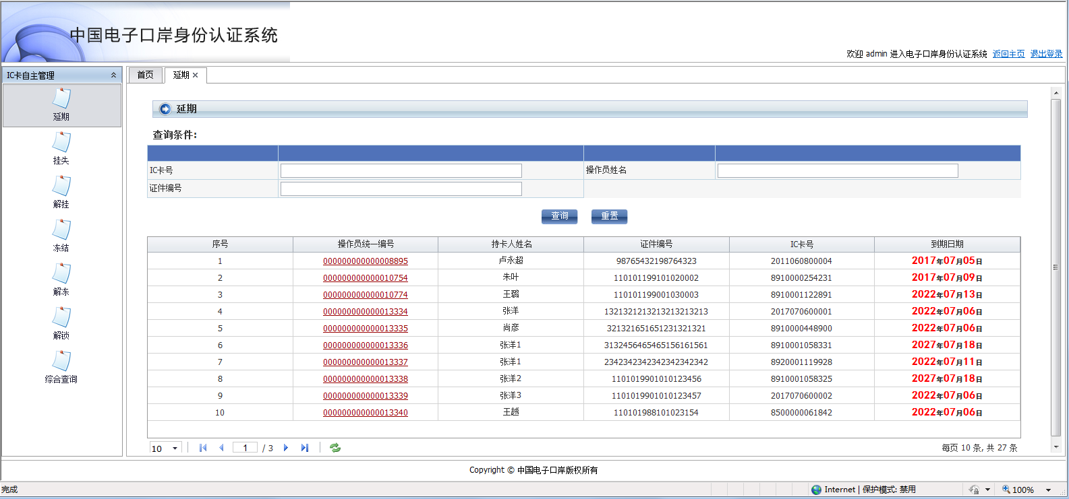

默认情况下，把本企业所有操作员卡状态为“正常”的操作员列出，并以“操作
员编号”升序排列。
查询：输入查询条件，可查询的条件有IC卡号，操作员姓名，证件编号，点击查询按钮，系统显示符合查询条件的查询结果列表如下图所示。

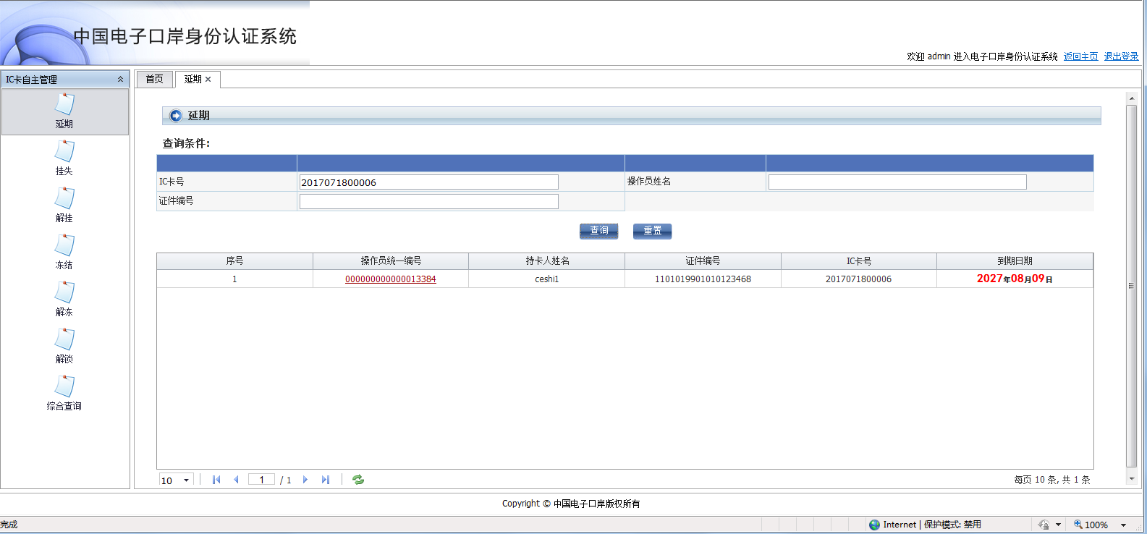

在列表中可以选择查看操作员明细信息，如下图所示。

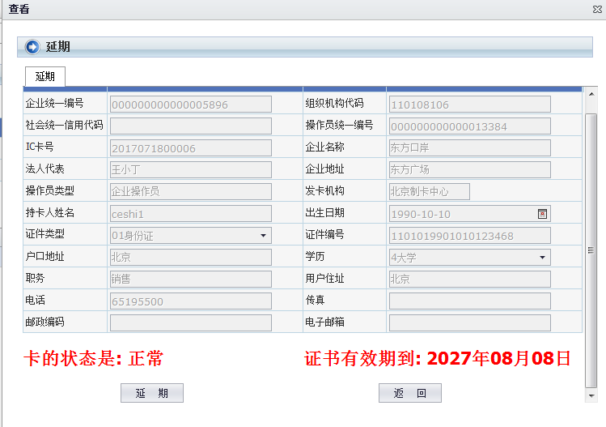
延期：点击延期按钮，系统询问“确认要进行延期操作吗？”如下图所示。
特别提示：图中红框位置如果不显示“延期”字样，说明插件未安装正确，此时系统即使显示为新日期，卡片仍无法延期成功。

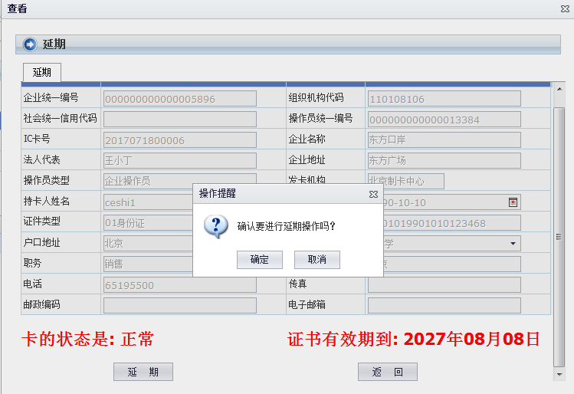

点击确认，再次询问如下图所示。
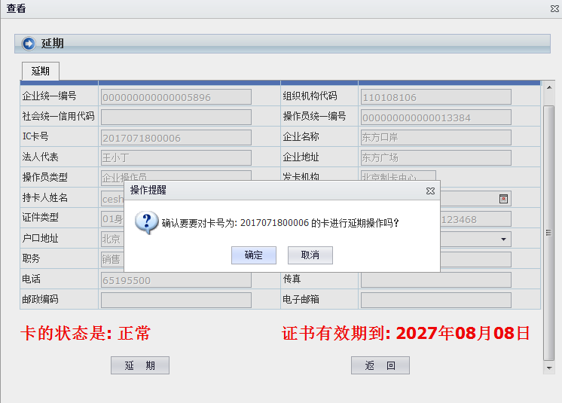
点击确认，系统提示“请您拔掉管理员卡，插入要被操作的卡,点击取消则取消延期操作！！！”，如下图所示。
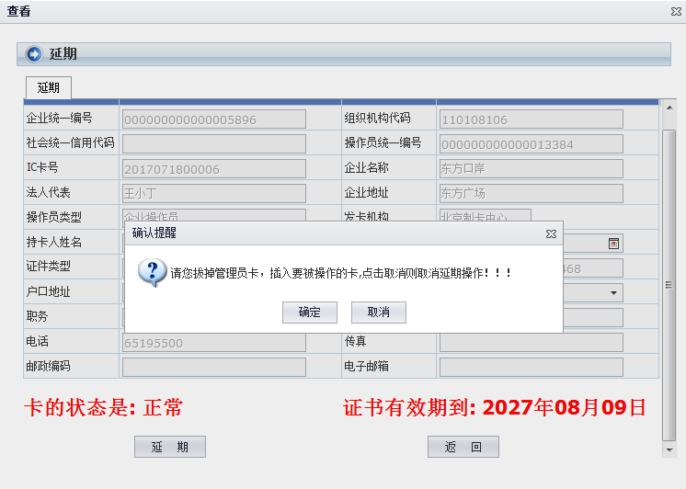

在未拔掉法人卡插入需要延期的操作员卡之前点击确认，会出现以下提示。

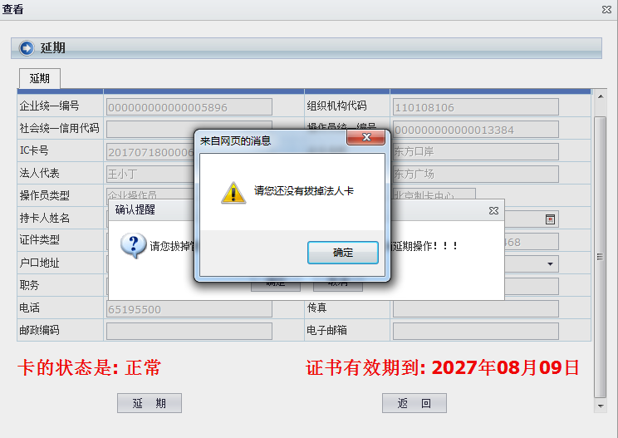
在拔掉法人卡插入需要延期的操作员卡后点击确认，稍等后提示延期成功，如下图所示。
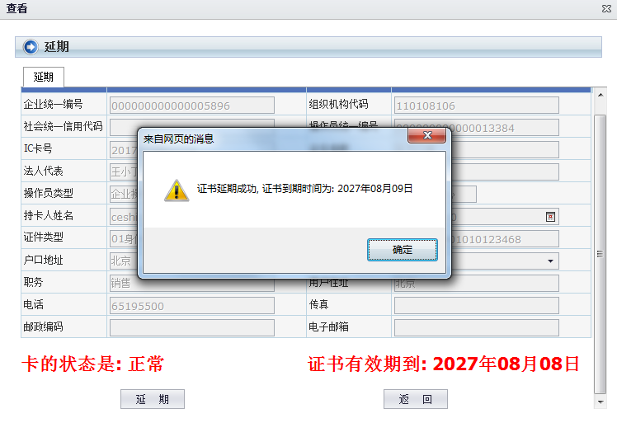

点击确认，回到操作员详细信息界面。延期操作结束。

挂失
功能简介
本功能模块主要针对丢失IC卡的企业操作员卡进行挂失操作。
企业法人可以用企业法人卡对操作员卡进行挂失操作。

操作：
点击界面左侧菜单，选择 “挂失”，进入挂失界面，如下图所示。
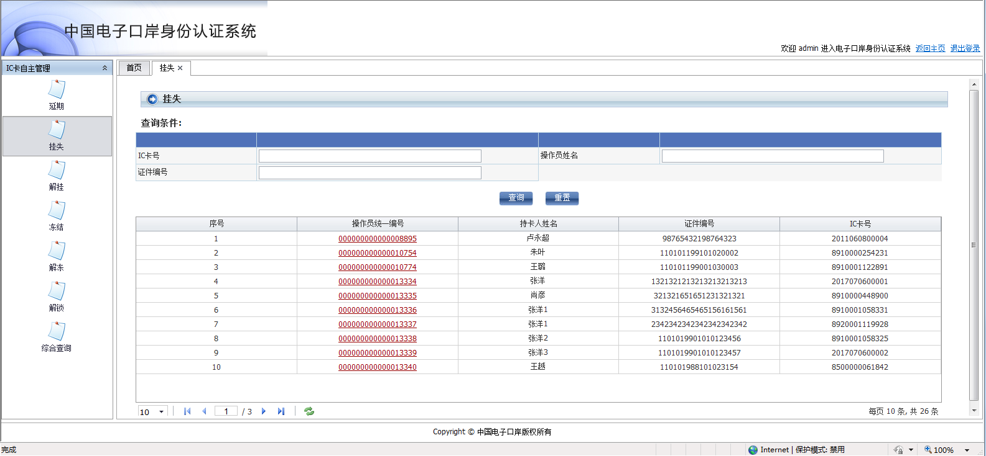

默认情况下，把本企业所有操作员卡状态为“正常”的操作员列出，并以“操作
员编号”升序排列。
查询：输入查询条件，可查询的条件有IC卡号，操作员姓名，证件编号，点击查询按钮，系统显示符合查询条件的查询结果列表，如下图所示。

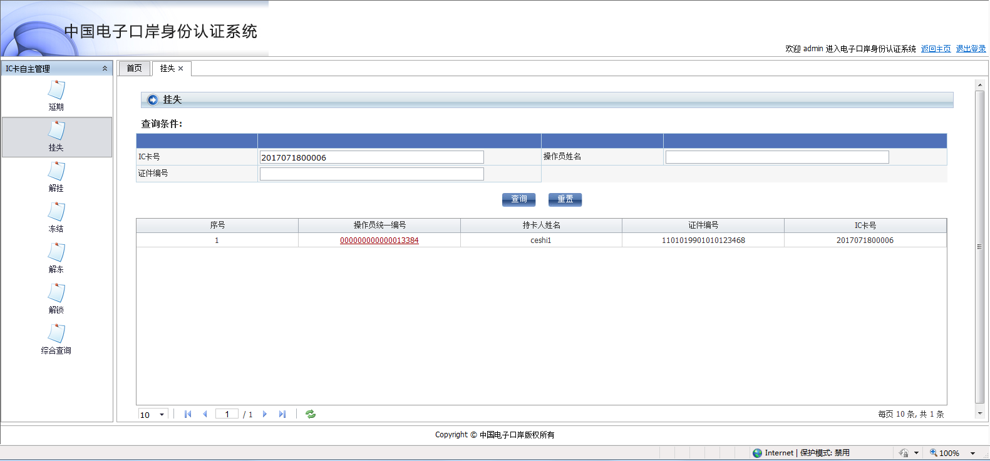
在列表中可以选择查看操作员明细信息，如下图所示。

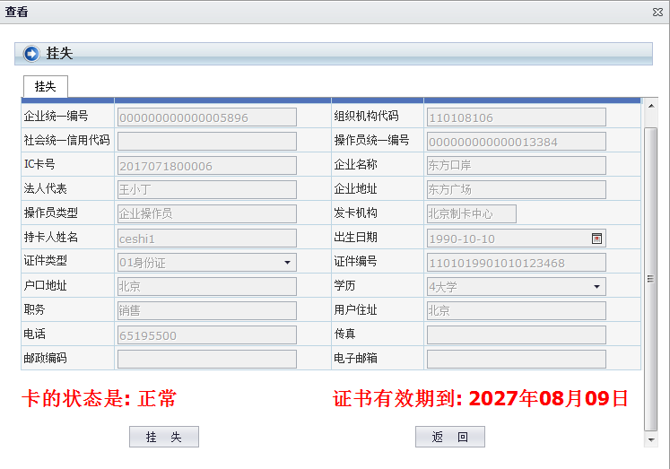
挂失：点击挂失按钮，系统询问“确认要进行挂失操作吗？”如下图所示。

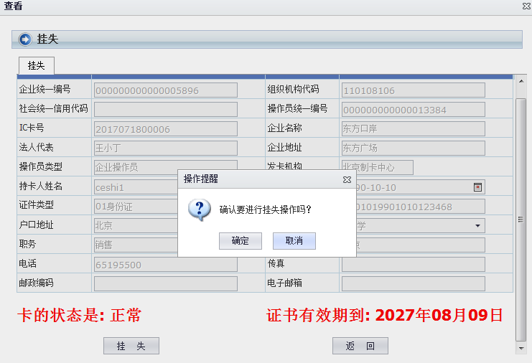

点击确认，再次询问如下图所示。
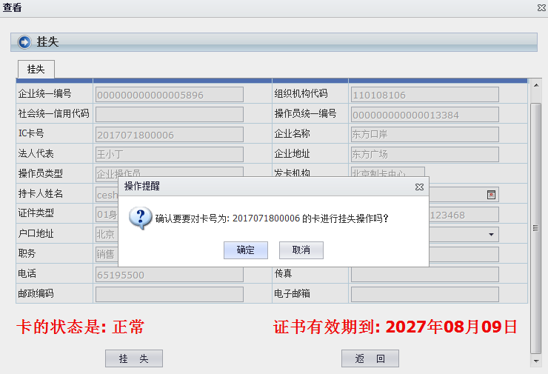
点击确认，系统提示“挂失成功”，如下图所示。

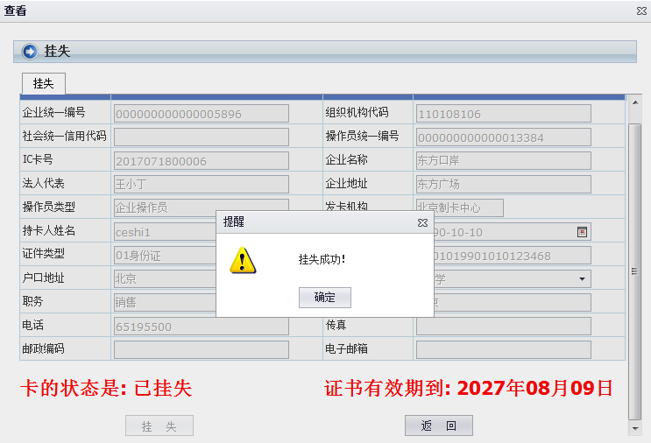

点击确认，回到操作员详细信息界面。挂失操作结束。

解挂
功能简介
本功能模块主要针对进行过“挂失”的企业操作员卡进行解挂操作。。
企业法人可以利用企业法人卡对“已挂失”的企业操作员卡进行解除挂失操作。

操作：
点击界面左侧菜单，选择 “解挂”，进入解挂界面，如下图所示。
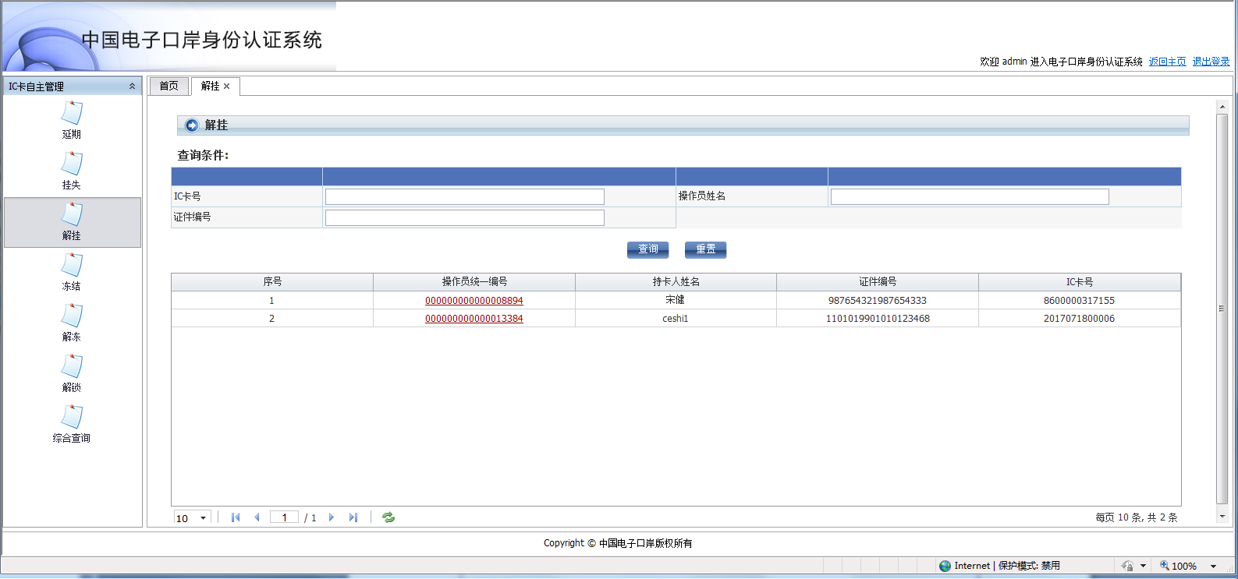

默认情况下，把本企业所有操作员卡状态为“已挂失”的操作员列出，并以“操作员编号”升序排列。
查询：输入查询条件，可查询的条件有IC卡号，操作员姓名，证件编号，点击查询按钮，系统显示符合查询条件的查询结果列表，如下图所示。
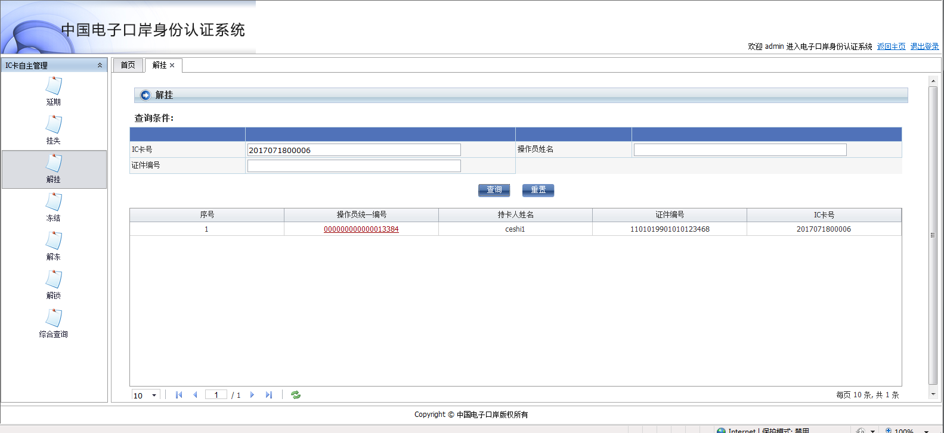

在列表中可以选择查看操作员明细信息，如下图所示。

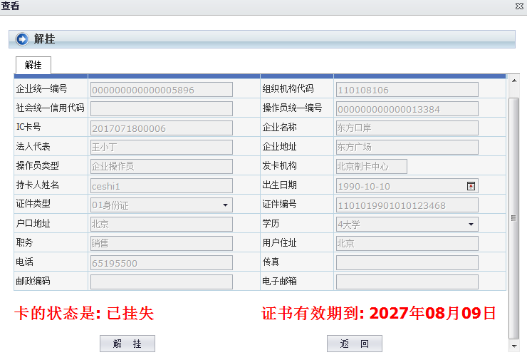

解挂：点击解挂按钮，系统询问“确认要进行解挂操作吗？”如下图所示。

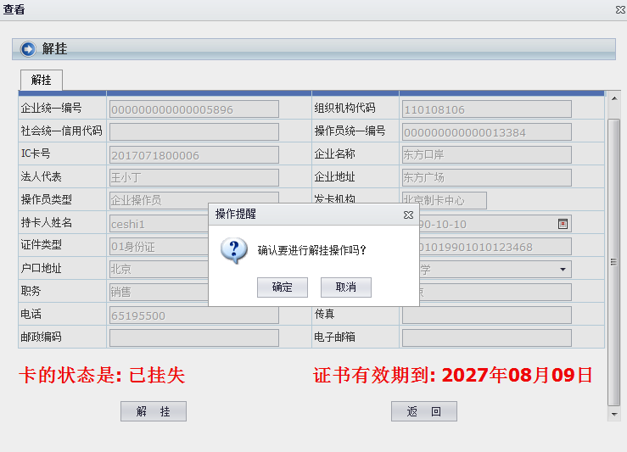

点击确认，再次询问如下图所示。
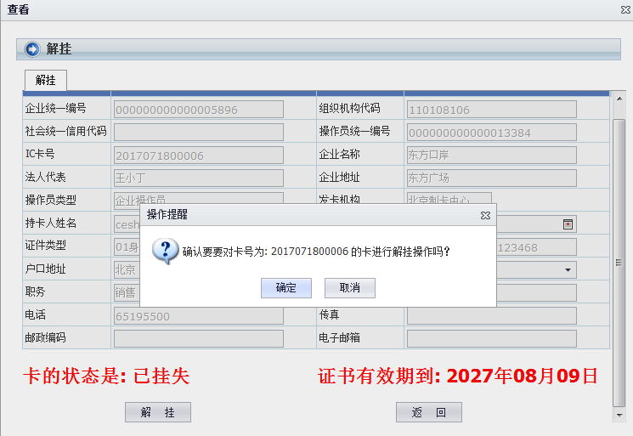
图 2.2.1.1.3
点击确认，系统提示“解挂成功”，如下图所示。

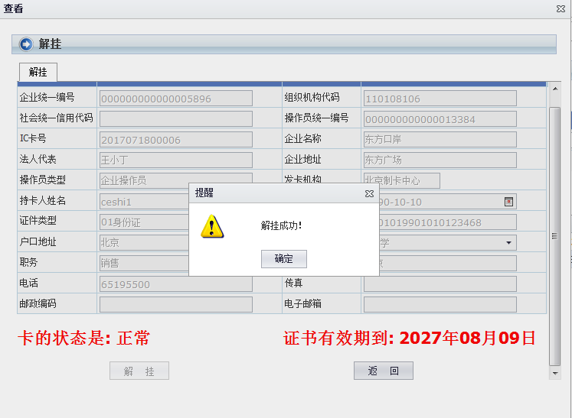

点击确认，回到操作员详细信息界面。解挂操作结束。

冻结
功能简介
本功能模块主要针对由于某些原因企业向取消某企业操作员登录系统的权限，企业法人可以利用企业法人卡对其IC卡进行冻结操作。
冻结后的操作员卡不能正常进行系统登录。

操作：
点击界面左侧菜单，选择 “冻结”，进入冻结界面，如下图所示。
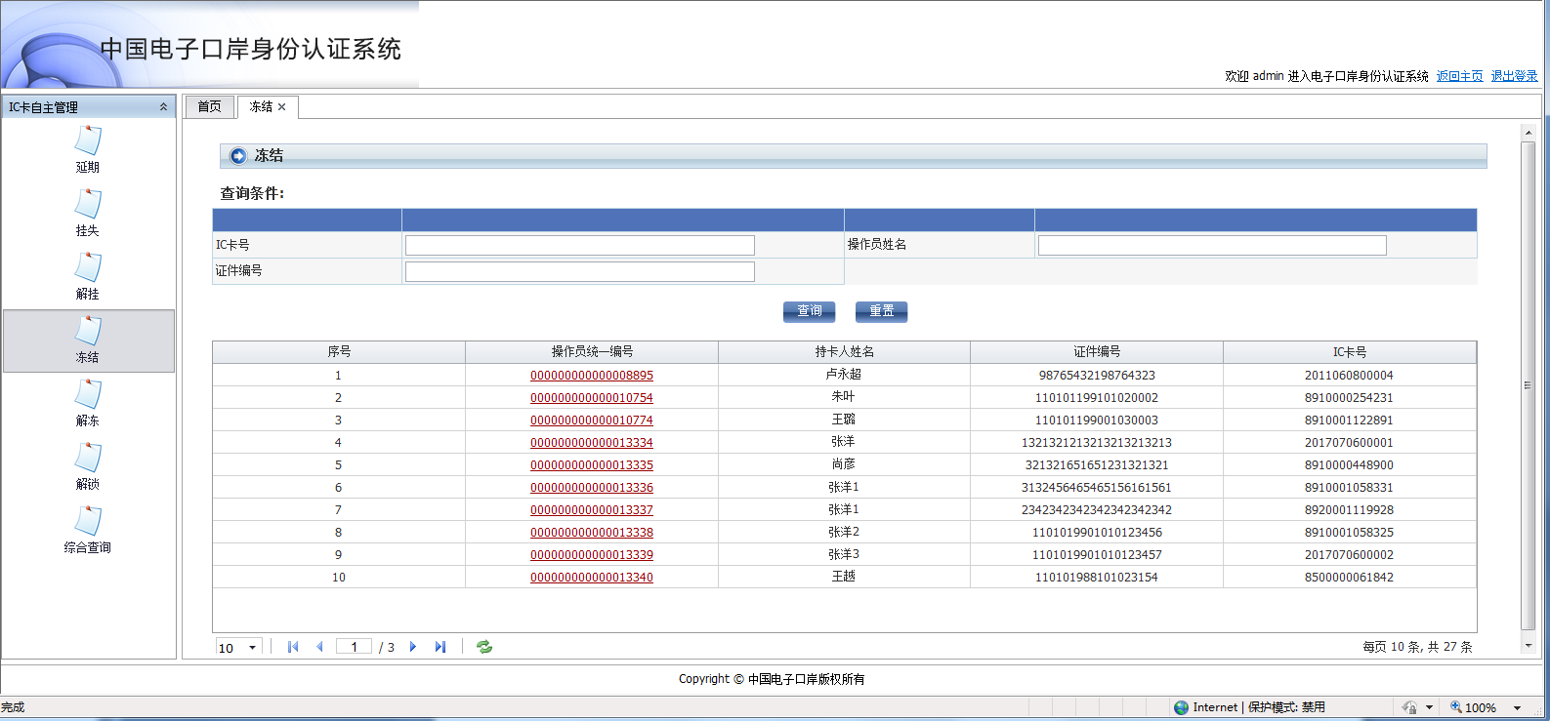

默认情况下，把本企业所有操作员卡状态为“正常”的操作员列出，并以“操作员编号”升序排列。
查询：输入查询条件，可查询的条件有IC卡号，操作员姓名，证件编号，点击查询按钮，系统显示符合查询条件的查询结果列表，如下图所示。
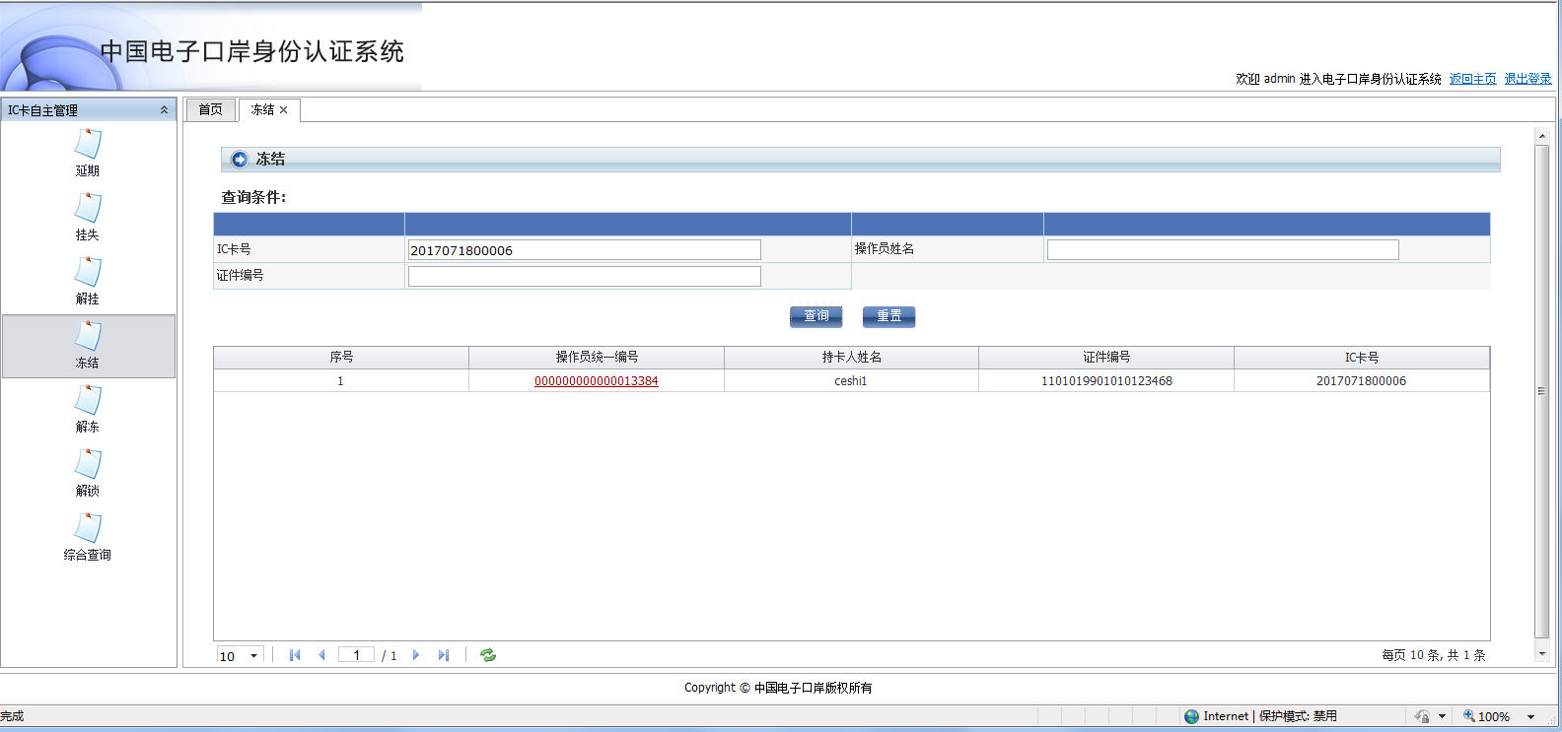

在列表中可以选择查看操作员明细信息，如下图所示。
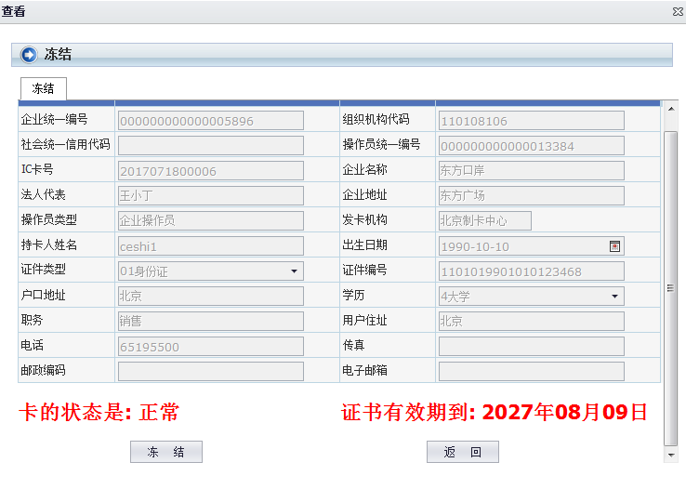

冻结：点击冻结按钮，系统询问“确认要进行冻结操作吗？”如下图所示。

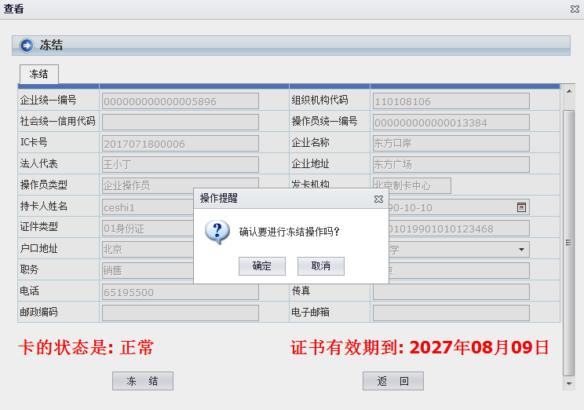

点击确认，再次询问如下图所示。
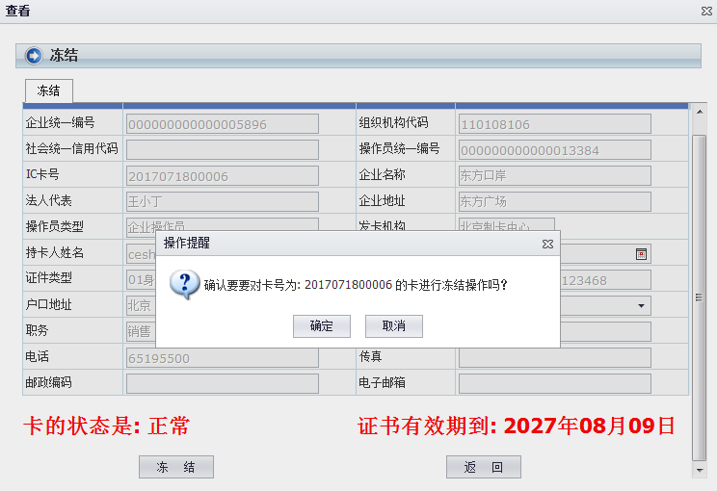
图 2.2.1.1.3
点击确认，系统提示“冻结成功”，如下图所示。

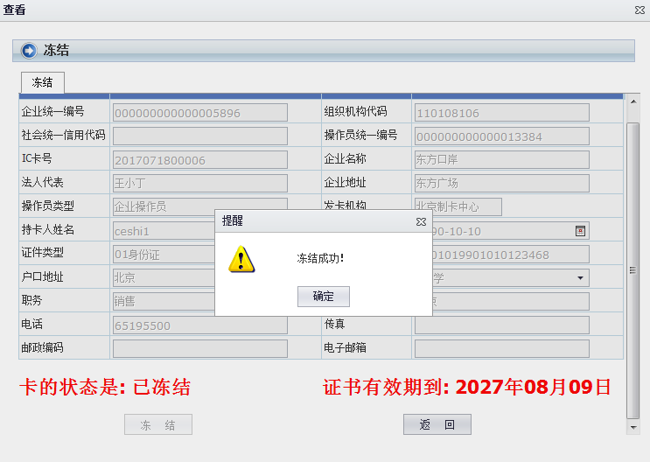

点击确认，回到操作员详细信息界面。冻结操作结束。

解冻
功能简介
本功能模块主要针对进行过“冻结”的企业操作员卡进行解冻功能操作。
解冻后的企业操作员卡可以正常登录系统。

操作：
点击界面左侧菜单，选择 “解冻”，进入解冻界面，如下图所示。
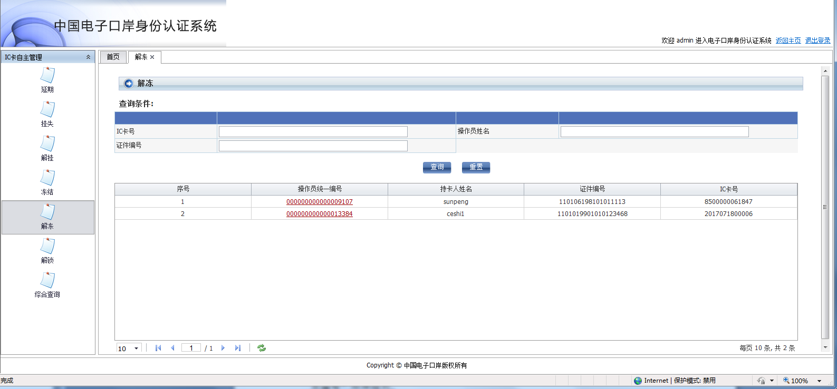

默认情况下，把本企业所有操作员卡状态为“已冻结”的操作员列出，并以“操作员编号”升序排列。
查询：输入查询条件，可查询的条件有IC卡号，操作员姓名，证件编号，点击查询按钮，系统显示符合查询条件的查询结果列表，如下图所示。

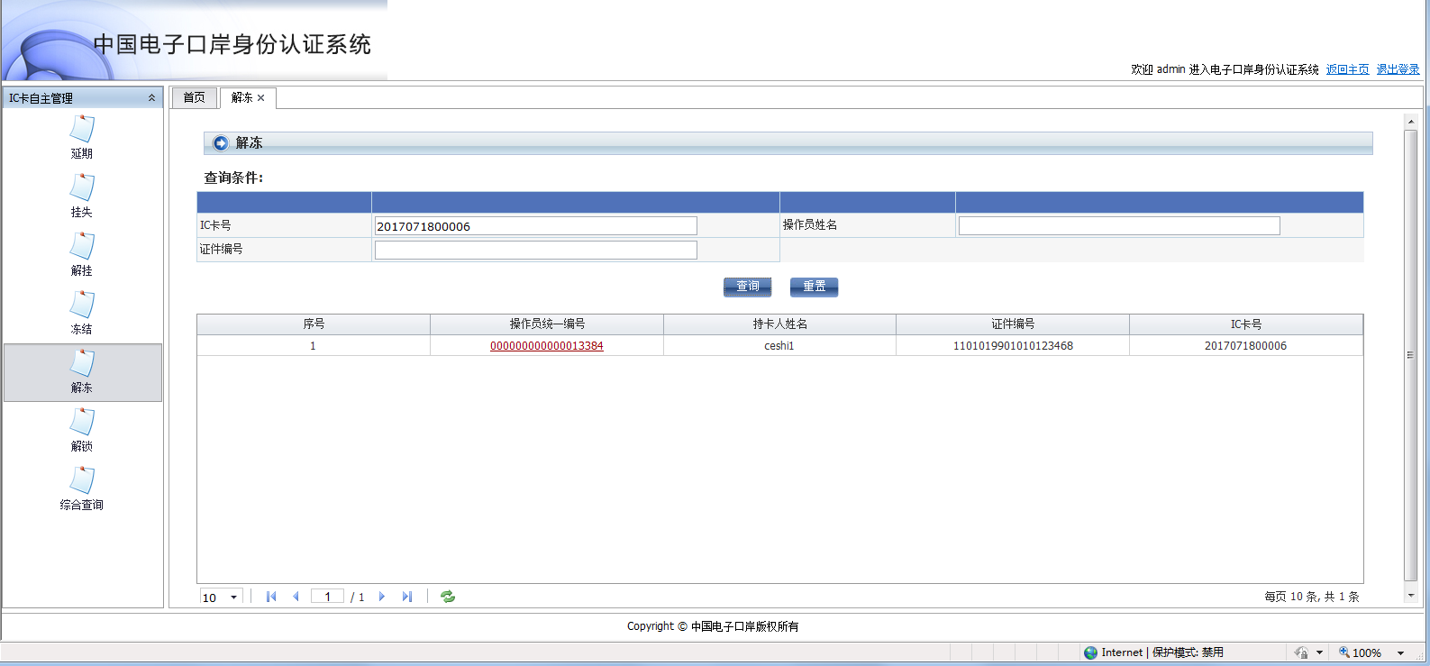
在列表中可以选择查看操作员明细信息，如下图所示。

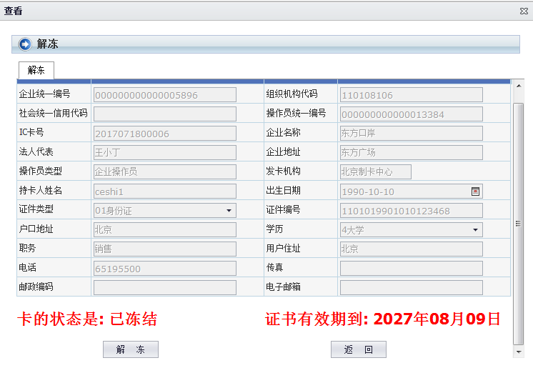

解冻：点击解冻按钮，系统询问“确认要进行解冻操作吗？”如下图所示。
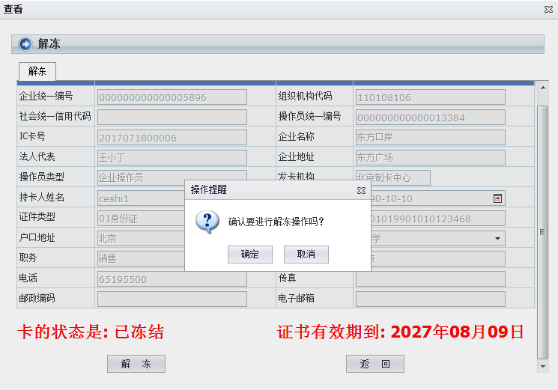

点击确认，再次询问如下图所示。
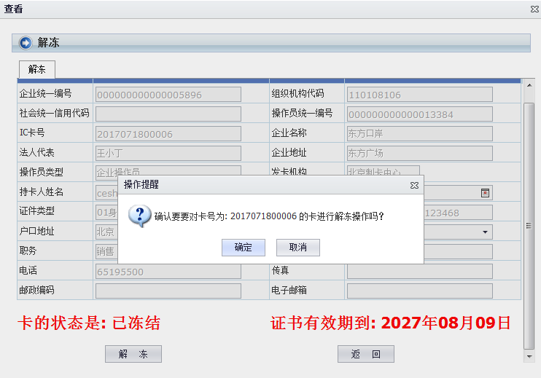

点击确认，系统提示“解冻成功”，如下图所示。

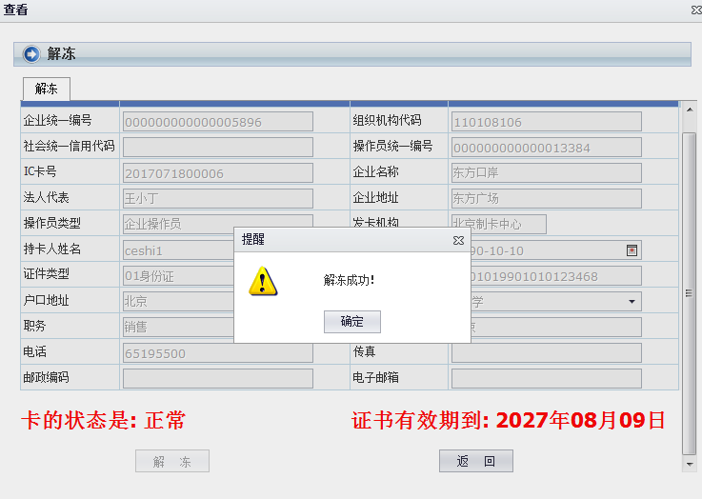

点击确认，回到操作员详细信息界面。解冻操作结束。

解锁
功能简介
本功能模块主要针对因多次输入密码不正确而被“锁定”的企业操作员卡进行解锁操作。
解除因密码错误次数过多导致的锁定。

操作：
点击界面左侧菜单，选择 “解锁”，进入解锁界面，如下图所示。
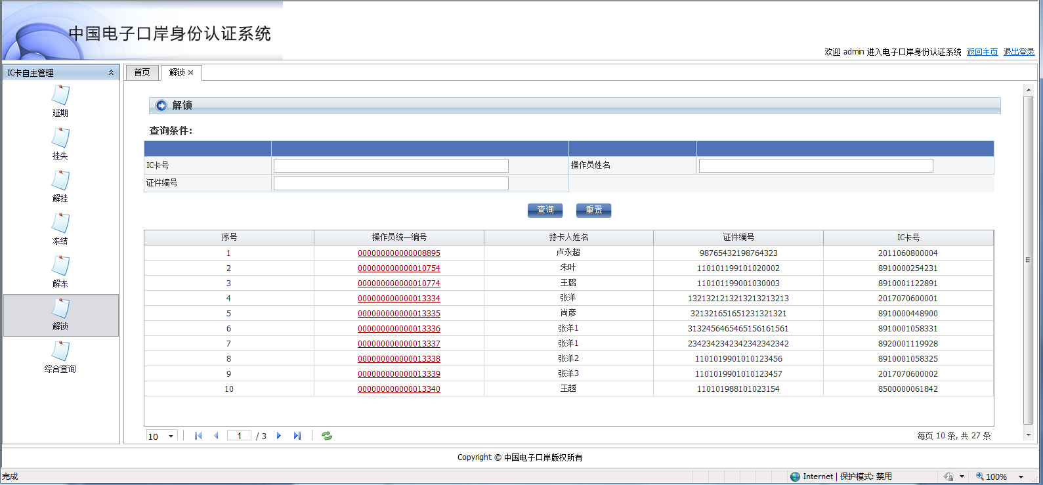

默认情况下，把本企业所有操作员卡状态为“正常”的操作员列出，并以“操作员编号”升序排列。
查询：输入查询条件，可查询的条件有IC卡号，操作员姓名，证件编号，点击查询按钮，系统显示符合查询条件的查询结果列表，如下图所示。

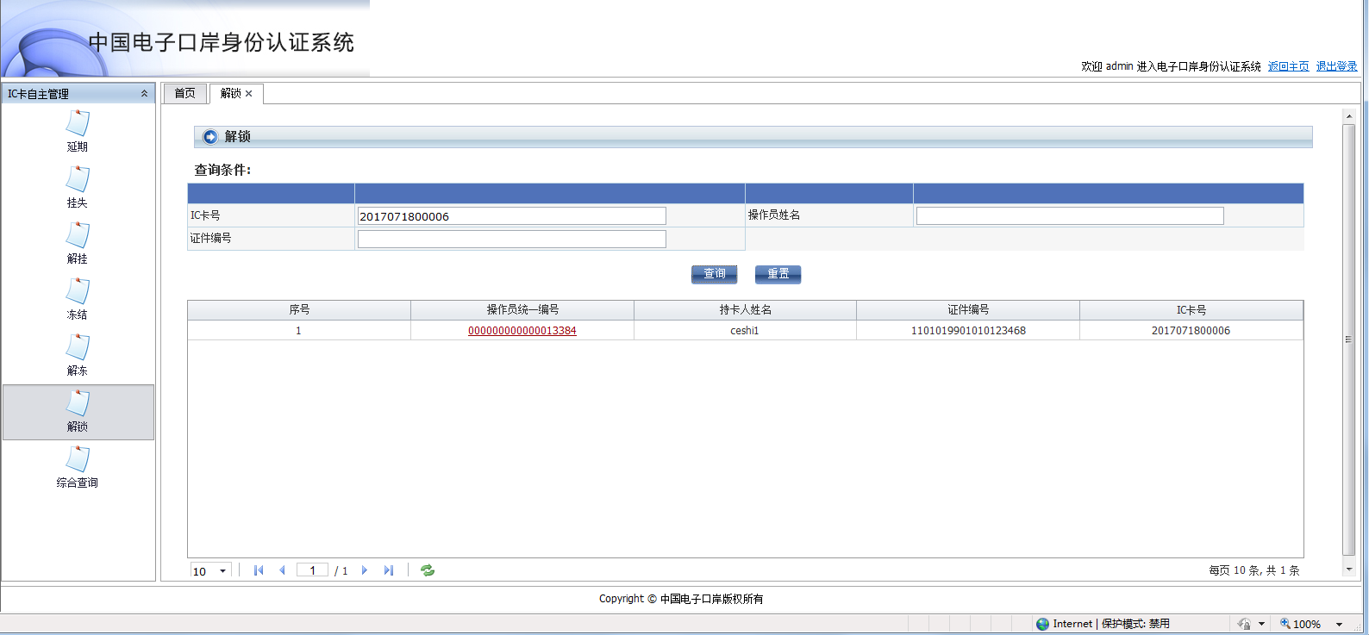
在列表中可以选择查看操作员明细信息，如下图所示。

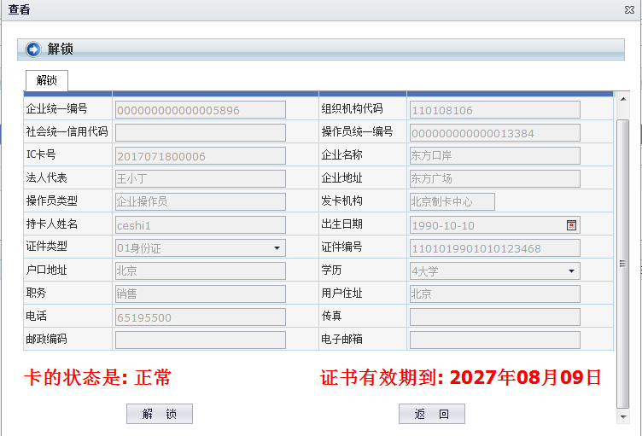

解锁：点击解锁按钮，系统询问“确认要进行解锁操作吗？”如下图所示。
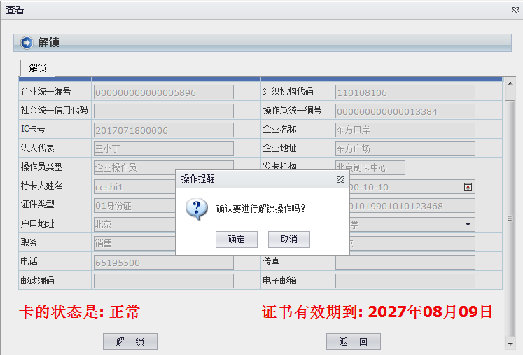

点击确认，再次询问如下图所示。
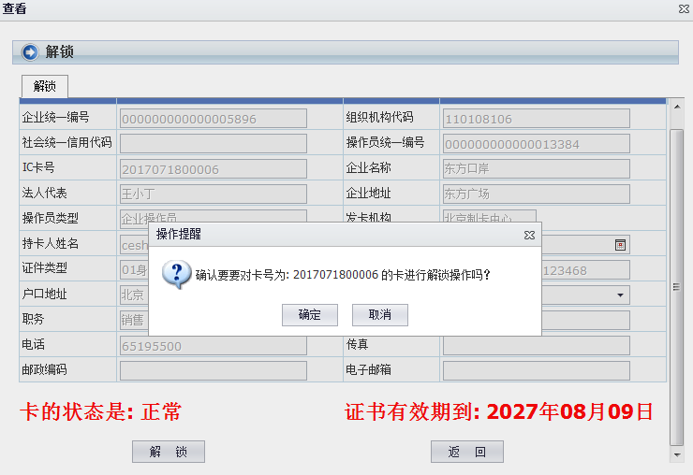
点击确认，系统提示“请您拔掉管理员卡，插入要被操作的卡,点击取消则取消解锁操作！！！”，如下图所示。

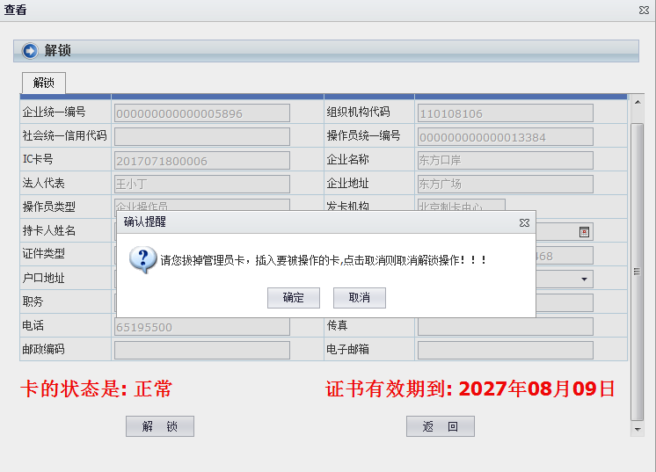

在拔掉法人卡插入需要解锁的操作员卡后点击确认，稍等后提示解锁成功，如下图所示。

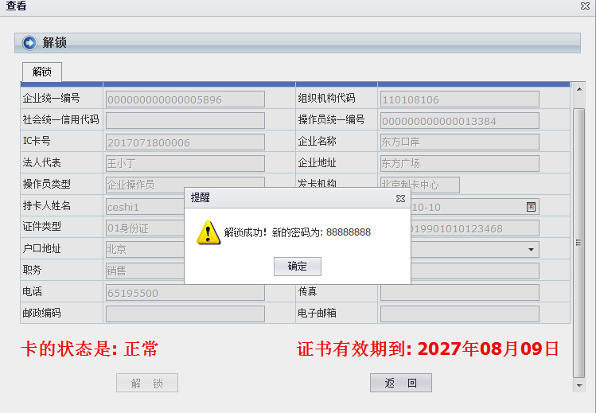
点击确认，回到操作员详细信息界面。解锁操作结束。

综合查询
功能简介
本功能模块主要查看法人与操作员的操作记录。

操作：
点击界面左侧菜单，选择 “综合查询”，进入综合查询界面，如下图所示。
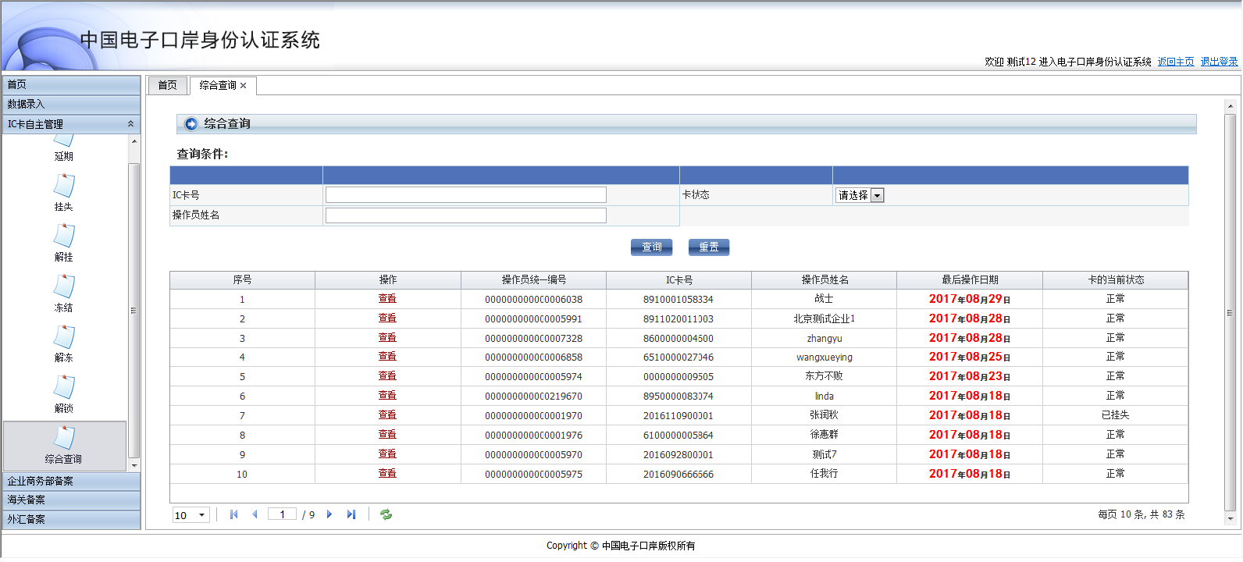

默认情况下，把本企业所有操作员卡状态为“正常”的操作员列出，并以“最后登录日期”降序排列，卡号为空最后排列。
查询：输入查询条件，可查询的条件有IC卡号，操作员姓名，卡状态，点击查询按钮，系统显示符合查询条件的查询结果列表，如下图所示。

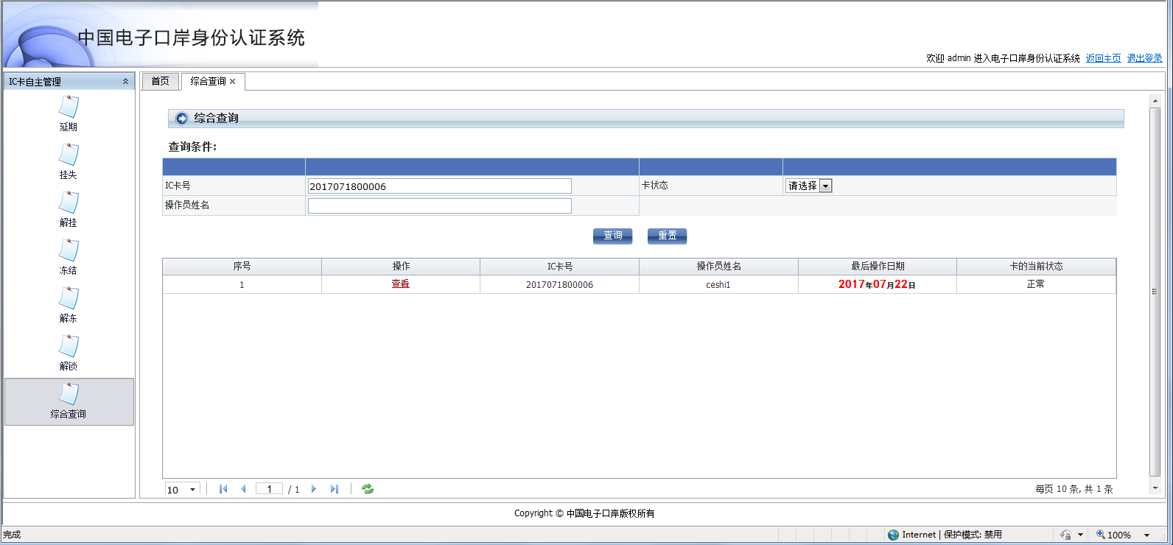
在列表中可以选择查看操作员被操作明细信息，点击查看，如下图所示。

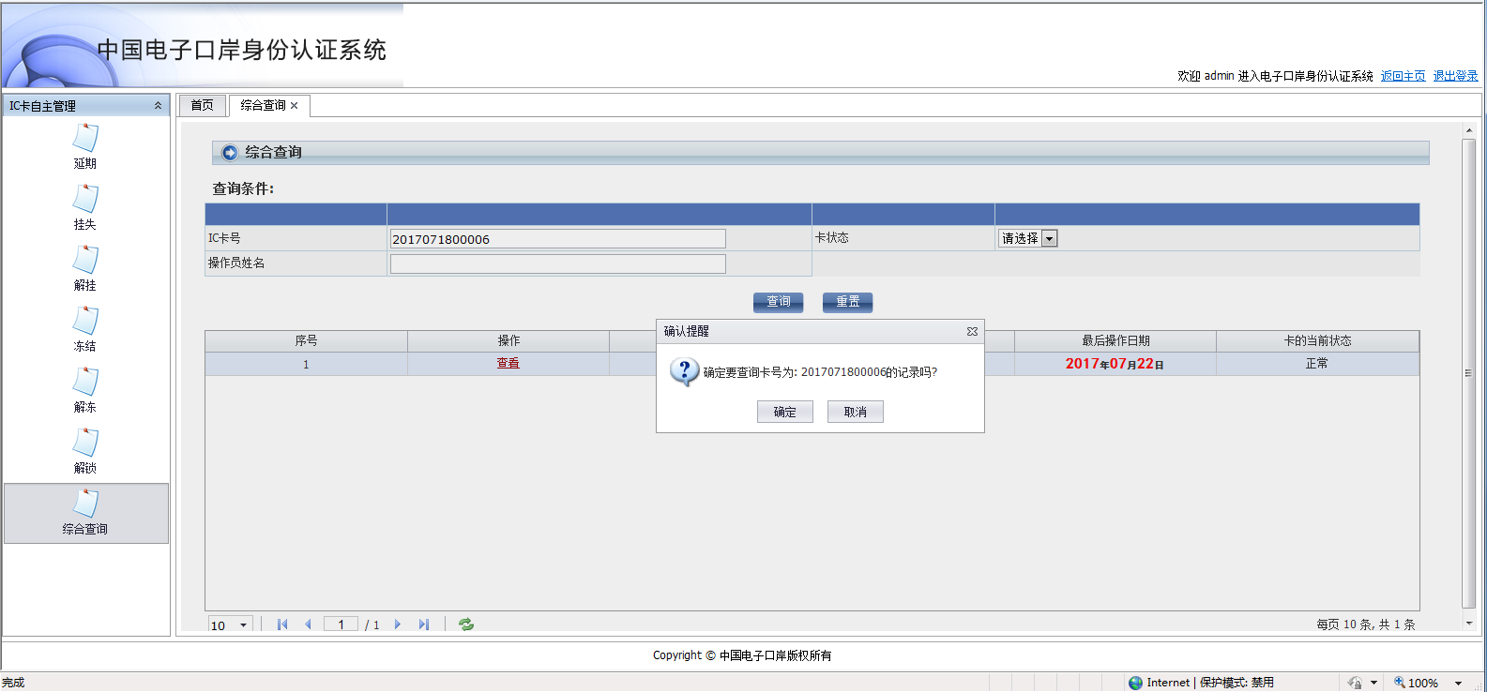

点击确认，如下图所示。

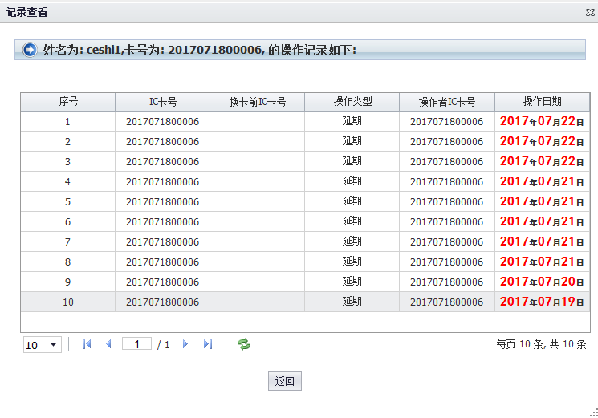
图 2.2.1.1.3
查看操作详细信息。
点击返回，回到操作员详细信息界面。综合查询操作结束。

退出登录
点击海关企业管理网上办事平台各界面右上角的退出登录，即可退出已登录的网上办事平台用户，返回登录主界面。

